今日动态

一、来园
今天来园人数为24人，小朋友们来园时的情绪都很好哦！

二、区域游戏：
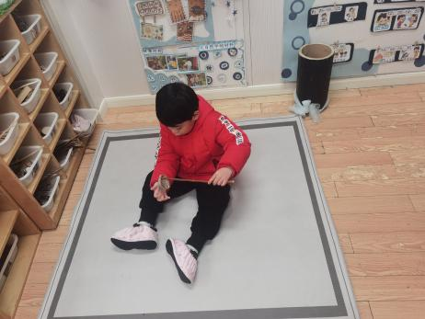 | 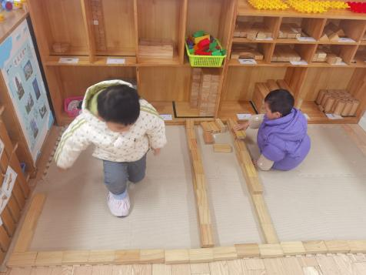 | 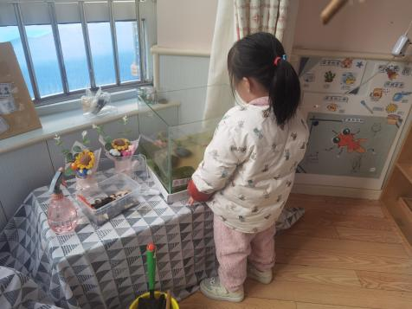
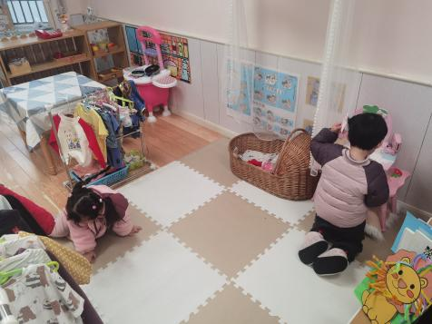 | 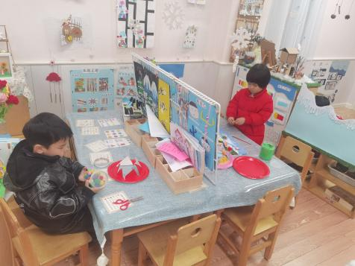 | 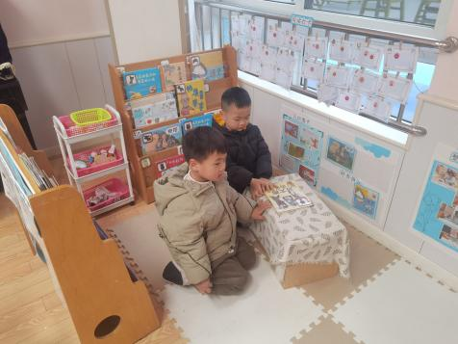
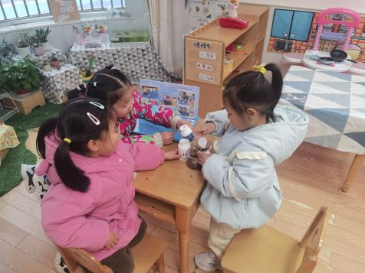 | 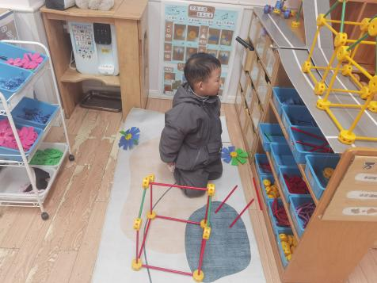 | 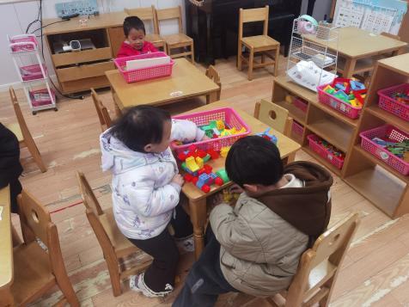

三、集体活动：
音乐：宝贝在哪里
这是一次歌唱活动。歌曲《宝贝在哪里》是一首问答歌，通过一问一答的形式学习歌曲,更好地来掌握快乐的六个宝的名字及位置。歌曲内容都是以重复的句子出现，符合小班幼儿的年龄特点。
本班幼儿非常喜欢歌唱活动，能够跟着音乐一起唱唱跳跳，语言表达能力较好。但部分幼儿回答的时候仍然不会用完整地语言回答，对于人称代词也容易混淆。
李星渔、周洢柠、孙天艺、高煜宁、许皓宇、胡皓泽、顾嘉、陶亦修、张展旭、印桉聿、谭安哲、张若瑾、谭悦、王雨桐用对唱的形式学唱歌曲，感知六个宝的位置。史心烨、张一航、唐若茜、周子懿、刘欣妍、李奕彤、陆晟钰、张先彤、唐艺哲、冯奕程根据音乐节奏做相应的动作，体验歌唱的乐趣。

生活活动情况：
1.午餐情况：
今天的午饭吃的是炒面。大部分的孩子是能够自主进餐的，并且有较好的进餐习惯。但还有个别幼儿的握勺姿势不是很标准。根据观察，我们小五班有很多孩子都有不爱吃蔬菜的习惯，需要家长们回家再继续跟进、配合一起让孩子不挑食，爱吃饭。
2.午睡情况：
午睡时，有个别孩子入睡比较晚，大家需要调整孩子的作息时间哦！
家园合作：
1.动态上的照片，仅作为老师观察时的随拍，并不是所有孩子的照片都会呈现，
2.部分幼儿的水杯里的水量过多，孩子喝不了，请装入适量的水。

